OBBIETTIVI STRATEGICI SOCIETA’ PARTECIPATE ANNO 2026

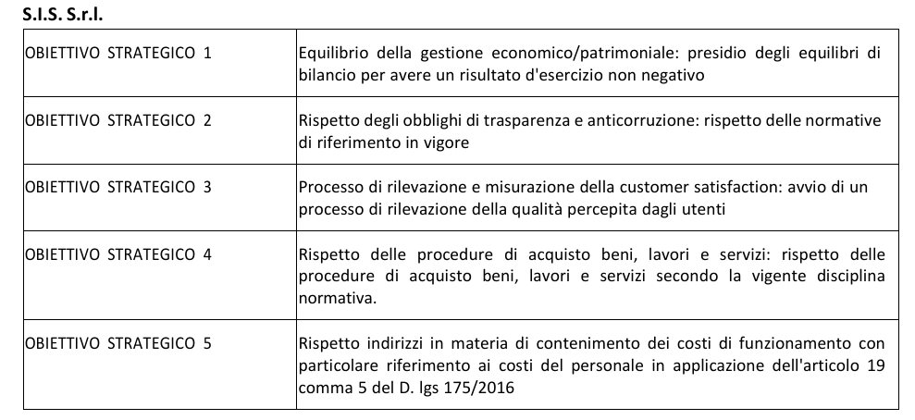

RIFERIMENTO PROTOCOLLO COMUNE DI BASSANO DEL GRAPPA N. 003686/2026

